Arbeitsplan 2 NMS Kematen
Klasse: 1. – 2.
Fach: | Bildnerische Erziehung
Schulwoche: 33 | 20.04. – 24.04.2020

Aufgabenstellung: | Arbeitsmaterial | Erledigt am:
Formen, die ich mag  Beispiele:  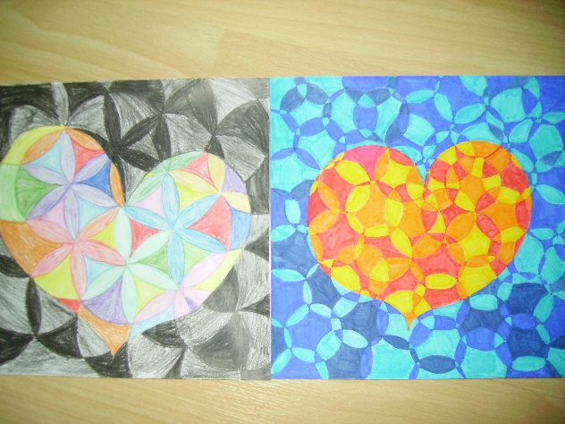 | 1 A4 Blatt weiß
 | Bleistift
 | Zirkel oder runder Gegenstand zum Umfahren
 | Filzstifte und/oder Holzfarben
Sendet eurem BE Lehrer/ eurer BE Lehrerin ein Foto von eurer Arbeit und dem unterschriebenen Arbeitplan. Außerdem sammelt eure Arbeiten in einer Mappe und bringt sie in die Schule mit, wenn es wieder so weit ist. Schreibt auch euren Namen und das Datum drauf.
Viel Spaß beim Arbeiten! Dein BE Lehrer/ Deine BE Lehrerin

Überprüft und besprochen mit einem Erziehungsberechtigten:
Datum: __________________
Unterschrift des Erziehungsberechtigten: _______________________________________________

Arbeitsablauf:

- Zeichne eine Form =Umriss oder mehrere Formen (= Umrisse): z.B. Herz/Herzen, Sterne/Sterne, Umriss eines Traktors/ Autos/ einer Blüte/ …
Zeichne ganz leicht vor – nicht zu fest aufdrücken!

- Lege das Blatt auf eine Zeitung, nimm einen Zirkel und zeichne viele Kreise, die sich
überschneiden, ein (Durchmesser ca. 3-4 cm)

- Male die einzelnen Abschnitte der Kreise aus. Es gibt 3 Möglichkeiten:
- Die Form (Herz/Stern/ …) bunt (z.B. deine Lieblingsfarben), rundherum schwarz, Grautöne (Bleistift beim Ausmalen unterschiedlich fest aufdrücken) oder umgekehrt.
- Die Form in warmen Farbtönen (Rot-, Orange-, Gelbtöne), rundherum kalte
Farbtöne (Blautöne) oder umgekehrt.

- Am Ende soll die Form gut erkennbar sein. Male wirklich die einzelnen Abschnitte , die nebeneinander liegen, mit verschiedenen Farben aus, auch wenn sie noch so klein sind.

- Male nicht mit der gleichen Farbe über mehrere Abschnitt, die nebeneinander liegen.

Falls du keinen Zirkel hast, nehme einen kleinen, runden Gegenstand und zeichne mit seiner Hilfe viele, viele Kreise über die Form.

